Fiche des Savoir-faire applicables aux données quantitatives et aux représentations graphiques n°1
Valeur ou Volume ? Prix courants ou Prix constants ? Indicateur nominal ou réel ?

Une grande partie des données que nous serons amenés cette année à étudier sera exprimée en unités monétaires. Or, nous le savons, il existe un phénomène inhérent à toute économie : la variation des prix des biens et des services.
Dès lors, une question se pose : comment avec des prix qui varient à la hausse comme à la baisse, peut-on comparer sur plusieurs années les données concernant une variable économique exprimée en une unité monétaire dont la valeur change ?

La réponse est simple : quand l’on mesure la VARIATION d’une variable exprimée en unités monétaires plusieurs méthodes sont possibles :

1) Soit, on représente l’évolution de la variable sans prendre en compte l’évolution des prix au cours du temps, c’est-à-dire que l’on n’isole pas l’effet prix de l’effet quantité. L’on parle alors d’évolution en valeur, à prix courants ou encore d’évolution nominale.
En effet si :
Production en valeur = Quantité x prix,
alors, variation de la production en valeur = variation de la quantité x variation des prix

2) Soit, on tient compte de l’évolution des prix et on tente alors de la supprimer. Dans ce cas l’on déflate la variable (c’est-à-dire que l’on enlève l’effet de l’inflation). Ainsi, on isole l’effet prix de l’effet quantité afin de cerner uniquement l’effet quantité. L’on parle alors d’évolution en volume, à prix constants ou encore d’évolution réelle.

Production en volume = Production en valeur / Niveau Général des Prix
et donc, variation de la quantité = variation de la production en valeur / variation des prix

A RETENIR

CROISSANCE D’UNE VARIABLE EN VALEUR | CROISSANCE D’UNE VARIABLE EN VOLUME
Se calcule et s’exprime en € courants | Se calcule et s’exprime en € constants
Donne la croissance nominale | Donne la croissance réelle
Cumule effet-prix et effet-volume | Supprime l’effet-prix et indique l’effet-volume
Ne tient pas compte de l’inflation | Tient compte de l’inflation
Simple calcul de variation | Nécessite de déflater

Exercice 1

Dans une entreprise qui fabrique des baguettes de pain le CA en 2019 est de 200 000 euros. En 2020 le CA est de 240 000 euros.
Q1. Dites (en %) de combien a augmenté le chiffre d’affaires de cette entreprise entre 2019 et 2020.
Q2. Peut-on dire que l’entreprise a forcément produit plus de baguettes de pain en 2020 qu’en 2019 ?
(*) On rappelle que le CA = chiffre d’affaires d’une entreprise se calcule de la manière suivante : Quantité produite x prix unitaire
Q3. Si on suppose qu’une baguette de pain valait 1 € en 2019 et 1,1 € en 2020 (+10%) peut-on dire que l’entreprise a produit plus de baguettes de pain en 2020 qu’en 2019 ? Justifiez votre réponse
Q4. Si on suppose qu’une baguette de pain valait 1 € en 2019 et 1,2 € en 2020 (+20%) peut-on dire que l’entreprise a produit plus de baguettes de pain en 2020 qu’en 2019 ? Justifiez votre réponse
Q5. Si on suppose qu’une baguette de pain valait 1 € en 2019 et 1,3 € en 2020 (+30%) peut-on dire que l’entreprise a produit plus de baguettes de pain en 2020 qu’en 2019 ? Justifiez votre réponse

Exercice 2
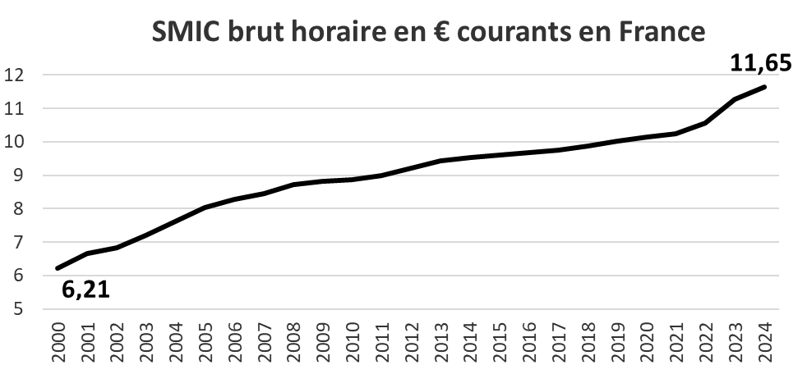 | Q1. Par combien a été multiplié le taux horaire du SMIC brut entre le 01/01/2000 et le 01/01/2024 ?  Q2. En supposant que le taux des cotisations sociales salariales soit resté identique, peut-on dire que le pouvoir d’achat d’une heure de travail a été multiplié par 1,876 ? Autrement un salarié payé au SMIC peut-il potentiellement consommer 1,876 fois plus de biens et de services le 01/01/2020 que le 01/01/2004. Pourquoi ?  Q3. On sait que les prix à la consommation ont augmenté de 49,16% en France entre 2000 et 2024. Déterminez la hausse du pouvoir d’achat du SMIC horaire brut.

Exercice 3

LA CROISSANCE ECONOMIQUE EN FRANCE ENTRE 2000 ET 2023
 | PIB en milliards d’€ courants | Niveau Général des Prix | PIB en milliards d’€ constants 2000 | Évolution du PIB en valeur (nominal ou en € courants en %) | Évolution des prix en % | Évolution du PIB en volume (réel ou en € constants en %)
2000 | 1473,5 | 100 | 1473,5
2001 | 1530,1 | 101,90 | 1501,49 | 3,84 | 1,91 | 1,90
2002 | 1578,3 | 104 | 1517,52 | 3,15 | 2,06 | 1,07
2003 | 1622,3 | 105,88 | 1532,21 | 2,79 | 1,80 | 0,97
2004 | 1696,1 | 107,61 | 1576,16 | 4,55 | 1,63 | 2,87
2005 | 1762 | 109,72 | 1605,92 | 3,89 | 1,96 | 1,89
2006 | 1846 | 111,91 | 1649,51 | 4,77 | 2,00 | 2,71
2007 | 1937,8 | 114,58 | 1691,25 | 4,97 | 2,38 | 2,53
2008 | 1990 | 117,22 | 1697,68 | 2,69 | 2,30 | 0,38
2009 | 1935,8 | 117,34 | 1649,73 | -2,72 | 0,10 | -2,82
2010 | 1996 | 118,62 | 1682,73 | 3,11 | 1,09 | 2,00
2011 | 2062 | 119,62 | 1723,74 | 3,31 | 0,85 | 2,44
2012 | 2088,3 | 120,93 | 1726,91 | 1,28 | 1,09 | 0,18
2013 | 2120,3 | 121,83 | 1740,41 | 1,53 | 0,74 | 0,78
2014 | 2153,7 | 122,52 | 1757,78 | 1,58 | 0,57 | 1,00
2015 | 2201,4 | 123,92 | 1776,53 | 2,21 | 1,14 | 1,07
2016 | 2231,8 | 124,56 | 1791,81 | 1,38 | 0,52 | 0,86
2017 | 2291,6 | 125,28 | 1829,14 | 2,68 | 0,58 | 2,08
2018 | 2355,3 | 126,68 | 1859,25 | 2,78 | 1,12 | 1,65
2019 | 2432,2 | 128,22 | 1896,94 | 3,26 | 1,21 | 2,03
2020 | 2318,3 | 132,04 | 1755,8 | -4,68 | 2,98 | -7,44
2021 | 2508,1 | 133,65 | 1876,64 | 8,19 | 1,22 | 6,88
2022 | 2655,4 | 137,95 | 1924,89 | 5,87 | 3,22 | 2,57
2023 | 2822,4 | 145,27 | 1942,91 | 6,29 | 5,30 | 0,94
Lecture du tableau : Un bien ou un service qui valait 100 € en 2000, vaut 145,27 €, soit 1,45 fois plus en 2023. Dès lors, si le PIB de 2023 était de 2822,4 milliards d’€ courants il est de1 942,9 milliards d’€ constants de 2000. En fait, s’il n’y avait pas eu d’inflation, autrement dit si les prix n’avaient pas augmenté entre 2000 et 2023 alors le PIB en euros courants serait de 1 942,9 milliards d’euros.

En France de 2000 à 2023, le PIB nominal a augmenté de ……………% autrement dit le PIB en euros courants a été multiplié par ……………….. Mais il serait faux de croire qu’en France la production a été multipliée par …………… En effet, dans le même temps, les prix ont augmenté de ………..% autrement dit le niveau général des prix a été multiplié par …………… Ainsi, le PIB réel a augmenté de ……………. % Autrement dit la richesse réellement créée en France entre 2000 et 2023 a été multipliée par ………….

Exercice 1
Dans une entreprise qui fabrique des baguettes de pain le chiffre d’affaires en 2019 est de 200 000 euros. En 2020 le chiffre d’affaires est de 240 000 euros.
Q1. Dans cette entreprise entre 2019 et 2020 le chiffre d’affaire a augmenté de …………….. %

Calcul = [(Va – Vd) / Vd ] x 100

Q2. Peut-on dire que l’entreprise a forcément produit plus de baguettes de pain en 2020 qu’en 2019 ?

Oui / Non car le chiffre d’affaires étant une variable exprimée en € courants donc en valeur, le CA peut avoir augmenté à la suite de la seule augmentation des prix / quantités et pas seulement des quantités / prix

Q3. Si on suppose qu’une baguette de pain valait 1 € en 2019 et 1,1 € en 2020 (+10%) peut-on dire que l’entreprise a produit plus de baguettes de pain en 2020 qu’en 2019 ?
Le chiffre d’affaires ayant été multiplié par 1,2 et les prix ayant été multipliés par 1,1 la hausse des prix suffit / ne suffit pas à expliquer la hausse du CA. Cela signifie que les quantités produites ont augmenté / sont restées constantes / ont diminué. Dans le cas présent les quantités ont augmenté / sont restées constantes / ont diminué de ………… % (1,2/1,1) = 1,09 et donc (1,09 – 1) x 100

Q4. Si on suppose qu’une baguette de pain valait 1 € en 2019 et 1,2 € en 2020 (+20%) peut-on dire que l’entreprise a produit plus de baguettes de pain en 2020 qu’en 2019 ?
Le chiffre d’affaires ayant été multiplié par 1,2 et les prix ayant été multipliés par 1,2 la hausse des prix suffit / ne suffit pas à expliquer la hausse du CA. Cela signifie que les quantités produites ont augmenté / sont restées constantes / ont diminué. Dans le cas présent les quantités ont augmenté / sont restées constantes / ont diminué. Variation de ………… % (1,2/1,2) = 1 et donc (1 – 1) x 100

Q5. Si on suppose qu’une baguette de pain valait 1 € en 2019 et 1,3 € en 2020 (+30%) peut-on dire que l’entreprise a produit plus de baguettes de pain en 2020 qu’en 2019 ?
Le chiffre d’affaires ayant été multiplié par 1,2 et les prix ayant été multipliés par 1,3 la hausse des prix est plus forte que la hausse du CA. Cela signifie que les quantités produites ont augmenté / sont restées constantes / ont diminué. Dans le cas présent les quantités ont augmenté / sont restées constantes / ont diminué de ………… % (1,2/1,3 = 0,92 et donc (0,92 – 1) x 100

Exercice 2
Q1. Par combien a été multiplié le taux horaire du SMIC brut entre le 01/01/2000 et le 01/01/2024 ?
Calcul CM = Va / Vd
Donc 11,65/6,21 = …………………………

Q2. En supposant que le taux des cotisations sociales salariales soit resté identique, peut-on dire que le pouvoir d’achat d’une heure de travail a été multiplié par 1,876 ? Autrement un salarié payé au SMIC peut-il potentiellement consommer 1,876 fois plus de biens et de services le 01/01/2024 que le 01/01/2000. Pourquoi ?
Oui / Non car les prix peuvent avoir ………..…………..

Q3. On sait que les prix à la consommation ont augmenté de 49,16% en France entre 2000 et 2024. Déterminez la hausse du pouvoir d’achat du SMIC horaire brut.
Le SMIC horaire en € courants a été multiplié par ………….. mais les prix ont été multipliés par …………………. donc le pouvoir d’achat du SMIC a été multiplié par ……………..autrement dit le SMIC réel a augmenté de ………%

Exercice 3

LA CROISSANCE ECONOMIQUE EN FRANCE ENTRE 2000 ET 2023
 | PIB en milliards d’€ courants | Niveau Général des Prix | PIB en milliards d’€ constants 2000 | Évolution du PIB en valeur (nominal ou en € courants en %) | Évolution des prix en % | Évolution du PIB en volume (réel ou en € constants en %)
2000 | 1473,5 | 100 | 1473,5
2022 | 2822,4 | 145,26 | 1942,9 | 6,29 | 7,32
En France de 2000 à 2023, le PIB nominal a augmenté de ……………% autrement dit le PIB en euros courants a été multiplié par ……………….. Mais il serait faux de croire qu’en France la production a été multipliée par …………… En effet, dans le même temps, les prix ont augmenté de ………..% autrement dit le niveau général des prix a été multiplié par …………… Ainsi, le PIB réel a augmenté de ……………. % Autrement dit la richesse réellement créée en France entre 2000 et 2023 a été multipliée par ………….

